Denuncias de católicos y evangélicos

“Negadores de humanidad”

En un documento emitido con oportunidad del Domingo de Ramos y en coincidencia con la conmemoración del Día de la Memoria, por Verdad y la Justicia, los Curas en la Opción por lxs Pobres hacen una dura consideración sobre el negacionismo promovido desde el Estado. En tono similar se pronunciaron la Federación Argentina de Iglesias Evangélica (FAIE) y la Iglesia Metodista Argentina.


Por Washington Uranga

24 de marzo de 2024 - 00:01
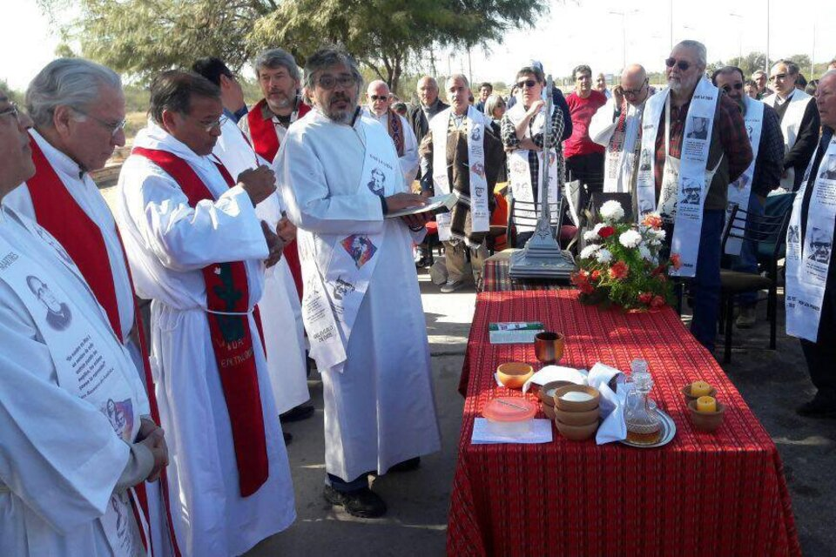
Recordando la pasión de Cristo y con ocasión del 24 de marzo como Día de la Memoria, los Curas en la Opción por lxs Pobres (COPP), afirman que “la pasión también sucede hoy”. Los sacerdotes católicos sostienen que “miles de crucificados nos desafían; pero frente a ellas y ellos encontramos” con “negadores del cambio climático, que hemos padecido en estos días; negadores de la justicia social, que atormenta a la enorme mayoría de nuestra población; negadores de la sencilla humanidad exhibiendo una crueldad aterradora; y también negadores de la historia de terror estatal, torturas y crímenes de lesa humanidad que marcaron a sangre y fuego nuestra historia reciente”.
En el documento, titulado “Negadores de humanidad”, se afirma que “no ignoramos que en determinados ambientes existen negacionistas, pero no estábamos habituados a que esto se promoviera desde el mismo Estado”. Y recuerdan los curas que “los crímenes de Estado, el terrorismo de Estado, los delitos de lesa humanidad son demasiado graves en nuestra historia y en nuestro presente como para tolerar que sea el mismo Estado que los niegue, los justifique y hasta se burle de las víctimas”.
Señalan también los COPP que “lamentablemente, el gobierno nacional nos va habituando con cada vez más ostentación a su exhibición obscena de inhumanidad. Inhumana economía, inhumana acción social, inhumana mirada del pasado”.
Tras afirmar que “los crímenes de lesa humanidad no pueden ser objeto de amnistía, indulto ni conmutación de penas, y que intentarlo sólo sería una teatral venta de humo, por ser de nulidad absoluta” advierten, sin embargo, que “negar, o simular, o disfrazar el pasado solo prepara caminos para la reiteración de situaciones que creíamos olvidadas en nuestra historia y en nuestro presente como para tolerar que sea el mismo Estado el que los niegue, los justifique y hasta se burle de las víctimas”.
En su texto, los COPP denuncian que “asistimos a grotescas presentaciones de sujetos ignotos a los que se muestra como supuestos héroes en Malvinas, a periodistas de la dictadura y a las inhumanas aberraciones de negar la emblemática cifra de víctimas del genocidio pretendiendo que debieran exhibir el número justo aquellos a quienes se los han ocultado, negado, desaparecido; se muestran fotos obscenas de crueldad y negación, se amenaza a los que quieren hacer memoria, e incluso se atenta contra la integridad y la vida de una compañera de H.I.J.O.S.”.
A lo anterior se agrega que “tampoco ignoramos que el modelo económico actual es un calco del mismo de la dictadura cívico militar con bendición eclesiástica, y que necesita represión para sostenerlo, y negación para diluir las resistencias, pero tampoco ignoramos que muchos habitantes de nuestro sangrado suelo seguimos negándonos al olvido, a la injusticia, a la mentira”.
Por su parte y adhiriendo al Día de la Memoria, por la Verdad y la Justicia, la Federación Argentina de Iglesias Evangélica (FAIE) denunció “la crítica situación social en la cual nos encontramos” advirtiendo sobre “personas pasando hambre y sin lugar donde vivir; jóvenes víctimas de la violencia, inseguridad y el narcotráfico; personas jubiladas y trabajadoras por debajo de la línea de pobreza”.
Los evangélicos advierten además acerca del “desprecio y odio contra adversarios políticos, colectivos sociales, sindicales, trabajadores y trabajadoras del sector público de las ciencias, la cultura y el arte”. Señalan a su vez la existencia de “instituciones democráticas debilitadas por el apego a intereses mezquinos” y acerca del “recrudecimiento de la violencia institucional que pregona la mano dura”.
Ante este diagnóstico, la FAIE reafirma su compromiso “a favor de una sociedad más justa, pacífica, inclusiva en la se respeten los derechos humanos, sociales y ecológicos” exigiendo que “nunca más un Estado genocida y 30 mil personas detenidas y desaparecidas”. Demanda al mismo tiempo “nunca más ataques a la pluralidad de ideas e instituciones democráticas; a la negación de legítimos derechos y garantías” y “nunca más pobreza, hambre y exclusión”.
Por su parte la Iglesia Metodista Argentina (IEMA), con la firma del obispo Américo Jara Reyes, denunció y repudió el atentado sufrido este 21 de marzo de 2024, a una de las integrantes de H.I.J.O.S.”.
“A días de conmemorarse una vez más, el día del trágico Golpe de Estado de la última dictadura Cívico-militar en Argentina (24 de marzo de 1976), como personas de fe, en un país plural y diverso, decimos #DictaduraNuncaMás”, dice el documento de los metodistas. “Porque la fe en el Cristo Resucitado, nos llama una vez más a tener memoria, verdad y justicia” sostienen y “proclamamos que no puede haber verdad, sin que antes haya justicia, con una memoria que debe permanecer siempre activa, en defensa de la vida, contra todo odio, discriminación y vulneración de derechos”.
La declaración, titulada “Compromiso, amor y solidaridad” finaliza con la aclamación “Solo la verdad nos hace libres, solo el amor nos salva”.
wuranga@pagina12.com.ar
https://www.pagina12.com.ar/723608-negadores-de-humanidad

